**实时聊天系统**

**研发文档**

**项目git地址：https://github.com/xcl-zyl/CX**

**实时聊天系统研发小组**

**组长：熊程林**

**组员：唐知宸**

**李浩然**

**李威庚**

**目 录**

1 需求分析 1

1.1 引 言 1

1.1.1 编写目的 1

1.1.2背景 1

1.1.3定义 2

1.1.4参考资料 2

1.1.5人员安排 2

1.2 任务概述 2

1.2.1目标 2

1.2.2用户的特点 3

1.2.3假定和约束 3

1.3 用例分析(或数据流程分析) 3

1.3.1 系统Actor分析 3

1.3.2 系统用例描述 4

1.4 对象-关系建模 6

1.5 动态行为模型 7

1.6 系统流程分析 8

1.7 系统开发及运行环境规定 9

1.8 需求小结 9

2 系统设计 10

2.1 引 言 10

2.1.1编写目的 10

2.1.2背景 10

2.1.3定义 10

2.1.4参考资料 11

2.1.5人员安排 11

2.2 系统功能设计 11

2.2.1 功能模块设计 11

2.2.2 ****模块设计 12

2.2.3 ****模块设计 12

2.3 类设计 12

2.4 数据库设计 14

2.5 接口及过程设计 15

2.6 界面设计 16

2.7 其它设计 19

2.8 设计过程中的需求变动情况说明 20

2.9 设计小结 20

3 系统实现 21

3.1人员安排 21

3.2 系统通用类实现 21

3.2.1 数据库通用类实现 22

3.2.2 其它通用类实现 22

3.3 AAA模块实现 23

3.3.1 AAA模块实现简介 23

3.3.2 AAA模块相关类实现 23

3.3.3 AAA模块文件及跳转关系 23

3.3.4 AAA模块程序流程 24

3.3.5 AAA模块实现界面 25

3.4 BBB模块实现 26

3.X 实现过程中的需求和设计变动情况说明 26

3.Y 实现小结 27

4 系统测试 28

4.1人员安排 28

4.2 系统通用类测试 28

4.2.1 数据库通用类测试 29

4.2.2 其它通用类测试 29

4.2.3 系统通用类测试报告 29

4.2.4 系统通用类调试过程 30

4.3 AAA模块测试 30

4.3.1 AAA模块白盒测试用例 30

4.3.2 AAA模块黑盒测试用例 30

4.3.3 AAA模块测试报告 30

4.4.4 AAA模块调试过程 31

4.4 BBB模块测试 31

4.X 系统集成测试 31

4.Y 系统测试小结 31

5 心得体会 32

# 1 需求分析

说明：

* **在进行分析时可以任意传统需求分析方法或面向对象分析方法，或者两者相结合，不局限于使用一种方法。（*如果采用Scrum等敏捷过程开发的，可以不使用用例图等工具，但需要提交user story等各种能体现需求的材料*）**
* **文档中每章图都需要配有相应的文字解释。**
* 本文档中的图按照章编号，如“1 引言”表示第一章，“1.1 编写目的”表示第一章第一节。第一章第一个图标号为“图1.1 ****图”，而第二个图标号为“图1.2 ****图”，写在图的下面，居中。
* 本文档中的表也按照章编号，第一章第一个表标号为“表1.1 ****表”，而第二个表标号为“表1.2 ****表”，写在表的上面，居中。
* 使用visio画用例时，Actor及用例的图示模具（用例图模具.vss）可以到BB平台下载。

## 1.1 引 言

### 1.1.1 编写目的

该说明书旨在为写出软件开发的过程，满足对于实时通信有要求的用户。

### 1.1.2背景

我们软件系统叫做快V实时通信系统，参考市面上流行的即时聊天软件，主要功能涵盖私人间通讯模式，以及多人群聊模式，二者均是为了满足用户的社交、工作、学习需求，信息的正确、及时传递是用户的基本需求。特别地，私聊模式更注重点与点通讯的安全与隐秘，而群聊模式更注重信息的即时性，能够处理并发较高的场景。在即时通讯基础上，用户同样需要离线后的信息传递，通常以离线文件形式存在于通讯软件中，而群聊中的文件更是可以起到数据库的功能。数据的形式包括文本、图像、音视频等。

### 1.1.3定义

### 1.1.4参考资料

### 1.1.5人员安排

实时通信系统需求分析小组

组长：熊程林

组员：唐知宸

李浩然

李威庚

## 1.2 任务概述

### 1.2.1目标

设计完成简易的安全即时通讯系统，实现类似于QQ的聊天软件；

### 1.2.2用户的特点

普通的大众人群，需要实时聊天需求的人群。

### 1.2.3假定和约束

由于开发期限较短，UI的画布设计较少，对于产品开发过程中有些问题定义不清楚。

## 1.3 用例分析(或数据流程分析)

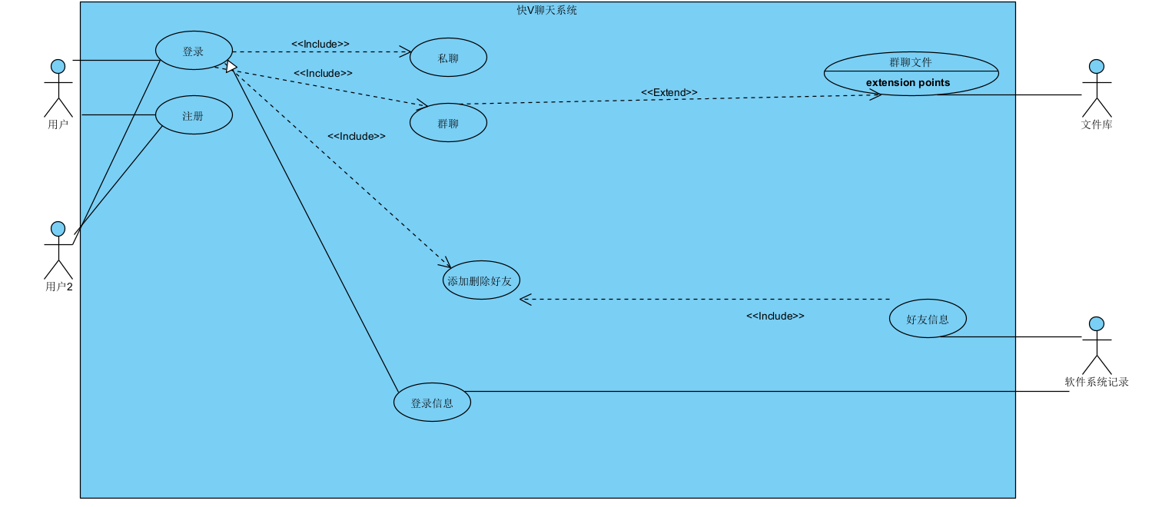

### 1.3.1 系统Actor分析

列出系统的所有Actor。

Actor

1. 用户

系统的使用者，使用系统进行实时通信。

1. 软件系统记录库

对于用户数据进行记录，在登陆时使用。

1. 文件库

将群聊中的文件缓存。

### 1.3.2 系统用例描述

列出所有用例及其用例描述。

用户用例图，如图1.3.1：

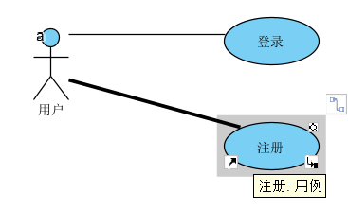

图1.3.1用户用例图

（1）登录

用户登录系统的过程。用例说明如表1.3.1所示。

表1.3.1 登录用例说明

|  |  |
| --- | --- |
| 用例名称 | 登录 |
| 用例描述  主执行者  触发条件  后置条件  基本事件流    异常事件流 | 用户登录系统  用户  用户输入密码账号登录  账号密码进入软件库中审核  1.输入账号  2.输入密码  3.点击登录  登录账号或者密码错误 |

（2）注册

用户注册新的账号的过程。用例说明如表1.3.2所示。

表1.3.2 登录用例说明

|  |  |
| --- | --- |
| 用例名称 | 注册 |
| 用例描述  主执行者  触发条件  后置条件  基本事件流    异常事件流 | 用户注册  用户  用户输入账号和密码进行检验  账号密码进入软件库中审核  1.输入账号  2.输入密码  3.点击注册  注册的账号或者密码不符合规则 |

文件库用例图，，如图1.3.2：

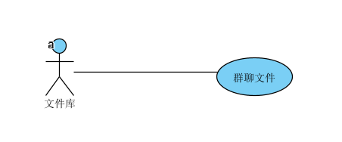

图1.3.2文件库用例图

（1）群聊文件

群聊中文件的保存。用例说明如表1.3.3所示。

表1.3.3 登录用例说明

|  |  |
| --- | --- |
| 用例名称 | 群聊文件 |
| 用例描述  主执行者  触发条件  后置条件  基本事件流  异常事件流 | 群聊文件中的保存  文件库  用户在群聊中发文件  文件进入文件库系统  1.用户上传文件  2.文件进入文件库  文件传输失败 |

软件系统记录用例图，如图1.3.3：

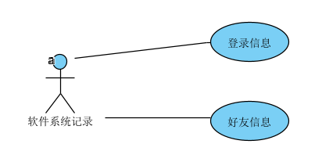

图1.3.1软件系统记录用例图

（1）登录信息

用户登录的信息包括账号和密码。用例说明如表1.3.1所示。

表1.3.1 登录用例说明

|  |  |
| --- | --- |
| 用例名称 | 登录信息 |
| 用例描述  主执行者  触发条件  后置条件  基本事件流    异常事件流 | 用户登录信息  软件系统记录库  用户输入密码账号登录  账号密码进入软件库中审核  1．用户点击登录  2．将账号和密码送入软件库中审核  3．返回审核结果  登录账号或者密码错误 |

（2）好友信息

用户添加或者删除好友。用例说明如表1.3.2所示。

表1.3.2 好友信息用例说明

|  |  |
| --- | --- |
| 用例名称 | 好友信息 |
| 用例描述  主执行者  触发条件  后置条件  基本事件流  异常事件流 | 用户的好友信息  软件系统记录库  用户添加或者删除好友  好友信息的添加或者删除  1.用户添加或者删除好友  2.软件系统记录库中进行操作  删除或者添加无该好友 |

## 1.4 对象-关系建模

实时聊天系统对象-关系模型如下图1.4.1：

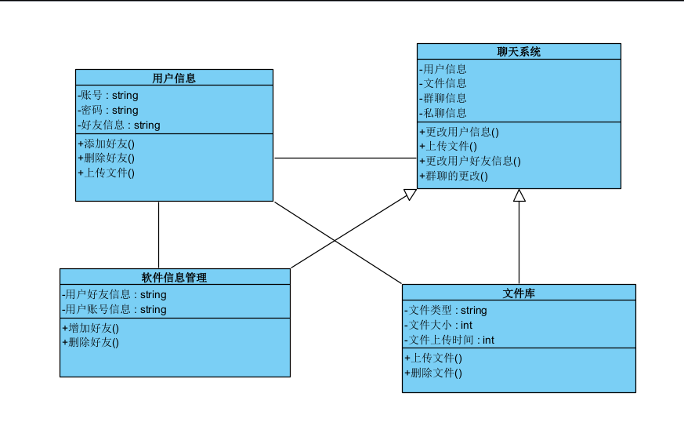

对象-关系图1.4.1

## 1.5 动态行为模型

用户首先注册账号，注册成功后登陆账号添加好友拥有好友便可以开始进行聊天，多个好友间可以组建群聊进行聊天。

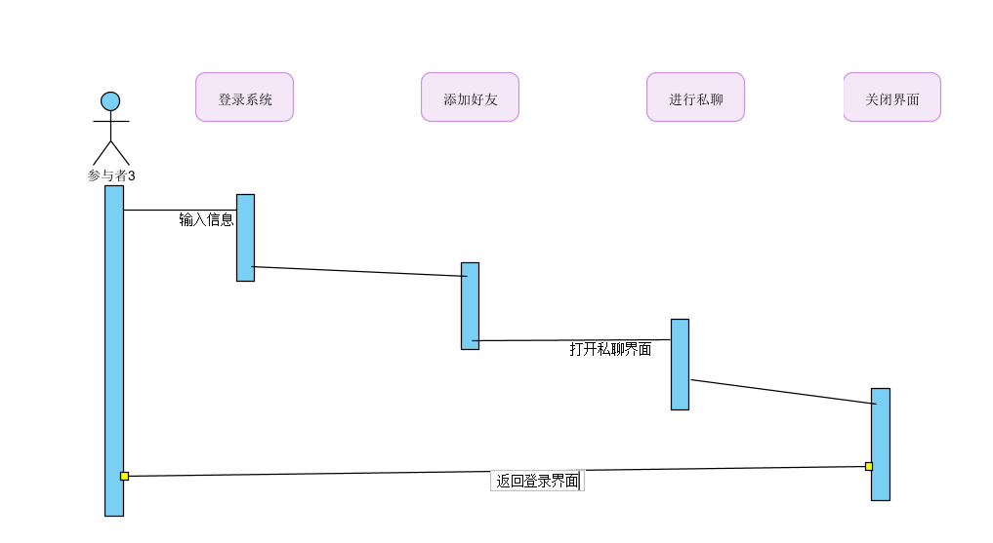

图1.5.1 用户使用时序图

## 1.6 系统流程分析

尽可能列出所分析出的系统流程，系统流程可使用程序流程图、活动图（或泳道图）等描述。

示例如下：

（1）销售生产流程

销售生产是整个管理系统的核心内容，如何使销售部生产部更好的衔接，是管理系统成功与否的关键。流程图如5.1所示。



图5.1 销售生产流程

## 1.7 系统开发及运行环境规定

系统运行的硬件环境如表6.1所示，软件开发平台如表6.2所示

表6.1 系统运行硬件环境表

|  |  |
| --- | --- |
| 环境 | 配置 |
| CPU  内存  硬盘 | i5-9300H CPU  8G  512G |
| 操作系统 | Win 11 |

表6.2 软件开发平台表

|  |  |
| --- | --- |
| 软件 | 说明 |
| Python3 | 系统开发平台 |

## 1.8 需求小结

对于用户的实时通信需求可以满足私聊和群聊两种类型，可以上传文件至文件库。

# 2 系统设计

说明：

* **在进行系统设计时可以任意传统系统设计方法或面向对象系统设计方法，或者两者相结合，不局限于使用一种方法。（*如果采用Scrum等敏捷过程开发的，则需要提交等各种能体现系统功能、体系结构、框架、接口等有关设计的材料。*）**
* **文档中每章图都需要配有相应的文字解释。**
* 本文档中的图按照章编号，如“1 引言”表示第一章，“1.1 编写目的”表示第一章第一节。第一章第一个图标号为“图1.1 ****图”，而第二个图标号为“图1.2 ****图”，写在图的下面，居中。
* 本文档中的表也按照章编号，第一章第一个表标号为“表1.1 ****表”，而第二个表标号为“表1.2 ****表”，写在表的上面，居中。
* 使用visio画用例时，Actor及用例的图示模具（用例图模具.vss）可以到BB平台下载。

## 2.1 引 言

### 2.1.1编写目的

该系统设计拥有大致三个板块。

- 聊天客户端(client)

- 集中服务器(server)

- 相互通信时的共同部分(common)

### 2.1.2背景

该系统将在PC端和服务器运行，用户将可以进行一系列操作。

### 2.1.3定义

。

### 2.1.4参考资料

### 2.1.5人员安排

实时通信系统需求分析小组

组长：熊程林

组员：唐知宸

李浩然

李威庚

## 2.2 系统功能设计

### 2.2.1 功能模块设计

根据分析工作进行系统的功能分配，画出系统的功能模块图（如果使用面向对象系统设计方法，可以画包图）。功能层次图示例：



图 2.2.1 功能模块图

### 2.2.2 登录模块设计

列出该模块及该模块所包含的每个子模块的功能。

添加或者删除好友子模块：包含添加或者删除好友等功能。

群聊子模块：包含进行群聊等功能。

私聊子模块：包含跟好友进行私聊等功能。

### 2.2.3 信息模块设计

列出该模块及该模块所包含的每个子模块的功能。

账号子模块：包含个人账号等功能。

好友子模块：包含添加和删除好友等功能。

## 2.3 类设计

说明：

* 如果使用面向对象系统设计方法，需要进行类设计。
* 此部分内容不是必须的。

尽可能列出所设计出的类及其之间的关系，如果类比较多，可以按照第2章所设计的模块（或包）分别画类图。

登录模块如图2.3.1所示

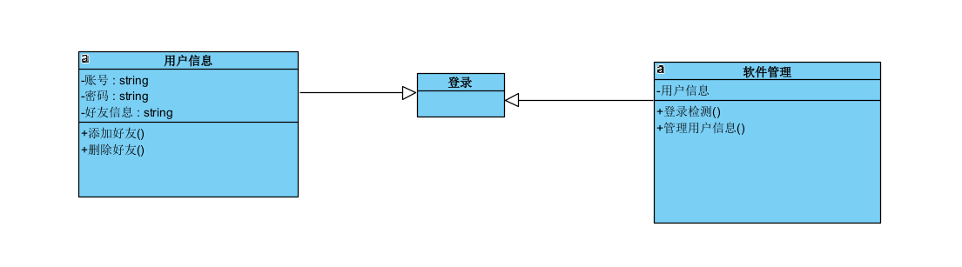

图2.3.1 系统登录模块类图

好友管理模块类图如图2.3.2所示。

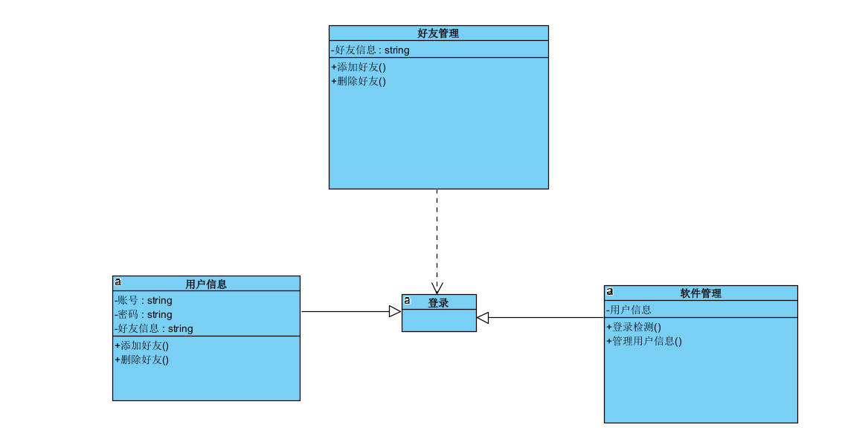

图2.3.2 好友管理模块类图

## 2.4 数据库设计

无

## 2.5 接口及过程设计

针对2.1所设计的模块，尽可能画出每个模块的IPO表。

表2.5.1登录模块IPO表

|  |  |  |  |
| --- | --- | --- | --- |
| 子模块名称 | I(输入) | P(处理) | O(输出) |
| 添加或者删除好友 | 输入要添加或者删除的好友 | 查询要添加或者删除好友 | 将添加或者删除的好友操作 |
| 群聊子模块 | 用户输入要发送的文字 | 将文字上传到客户端 | 将文字发往群聊 |
| 私聊子模块 | 用户输入要发送的文字 | 将文字上传到客户端 | 将文字发往好友 |

## 2.6 界面设计

进入登录界面后，可以通过输入账号密码跳入用户界面，用户界面可以通过添加好友，或者点击私聊，或者点击群聊。



图2.6.1 聊天模块跳转与包含关系图

界面设计结果示例如下：

系统模仿手机应用，采用选择功能跳转页面结构，每个页面实现一项主要功能。

1. 如图2.6.2所示，客户端部分开始运行时，初始界面为用户名-密码登陆界面。登陆界面尽量简洁明了地显示、导引用户此时需要进行的操作。根据待输入文本框的内容，用户可以很直观地了解到这是一个登陆界面，并且明白登陆所需要的操作：输入用户名和密码，随后点击圆形登录按钮进行登录。此外，在右下角有另外的两个选项：邮箱登录和注册，点击后就会分别跳转到相应的功能界面。

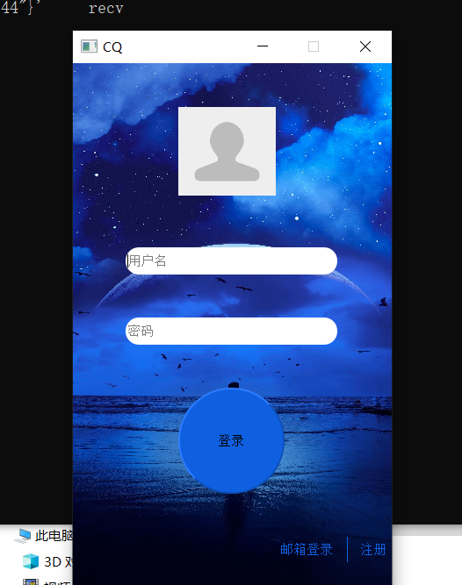

图2.6.2 用户名-密码登录界面图

1. 如图2.6.3所示，在用户名-密码登陆界面点击邮箱登录后就会跳转到邮箱登录界面。此界面与用户名-密码登陆界面差别不大，点击右下角的密码登录同样可以跳转回用户名-密码登陆界面，也可以点击注册进入注册页面。在此页面缺省密码点击登录则会发送随机验证码邮件给用户名对应邮箱，用户将收到的验证码填入密码栏则可以进行登录。

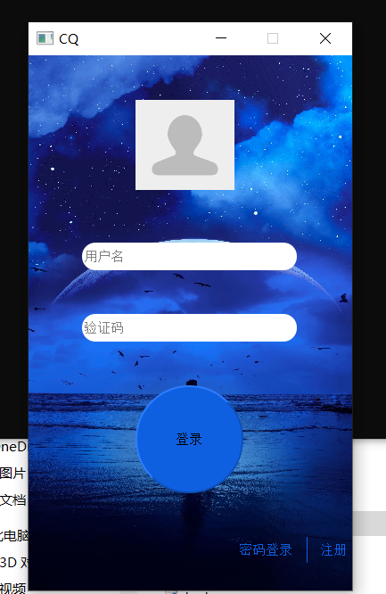

图2.6.3 邮箱登录界面图

1. 如图2.6.4所示，注册界面需要用户填写用户名、邮箱、密码。若用户名已存在，则会提示。点击注册即生成用户及该用户的基本信息，随后返回用户名-密码登录界面。

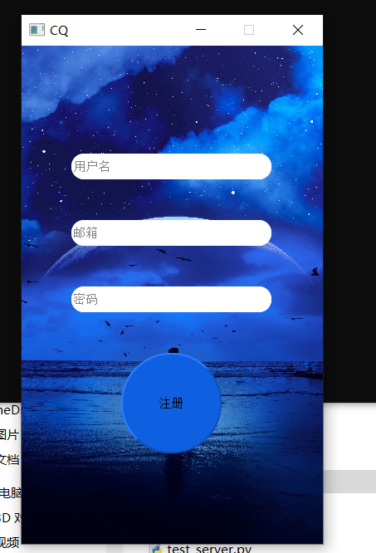

图2.6.4 注册界面

1. 如图2.6.5所示，登陆后即进入用户基本界面，子页面默认设定在消息页面。在此页面用户可以看到历史消息及发起聊天，包括好友间的私聊和群聊，可以通过搜索进行检索。在右上角的加号处可以进行好友的添加和群的创建。最下部可以进行子页面的切换。

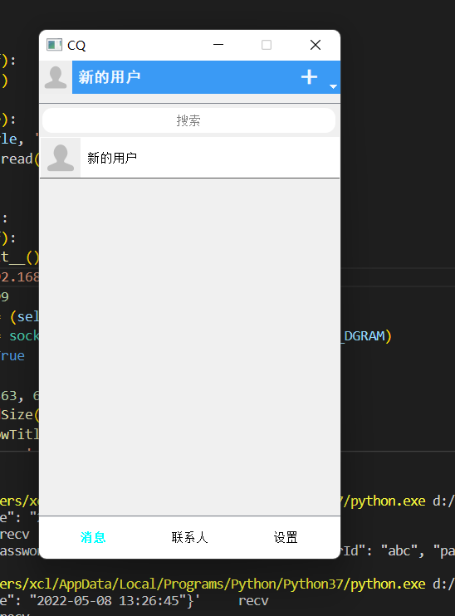

图2.6.5 用户基本界面之消息页面

1. 图2.6.6所示为用户基本界面中的联系人页面。在这一页面，用户可以看到并搜索自己的好友或群聊；在搜索框下的“新朋友”栏的功能为跳转至好友申请通知界面，之下的“群通知”栏的功能为跳转至群聊创建消息通知界面。在这一界面，点击好友或群聊的名字则可以发起聊天。

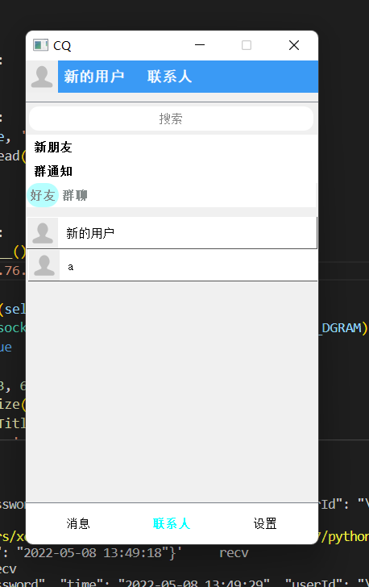

图2.6.6 用户基本界面之联系人页面

1. 图2.6.7所示为找人/找群界面，此为在消息页面中点击加号进行添加好友后跳转的页面。在此页面可以进行搜索，在搜索框中输入用户或群聊的名字，则可以进行模糊或精确搜索，寻找用户则点击右下角“找人”，寻找群聊则点击右下角“找群”，结果就会显示在搜索框下面，点击用户搜索结果中的某项，就会对该对象发送添加好友请求。

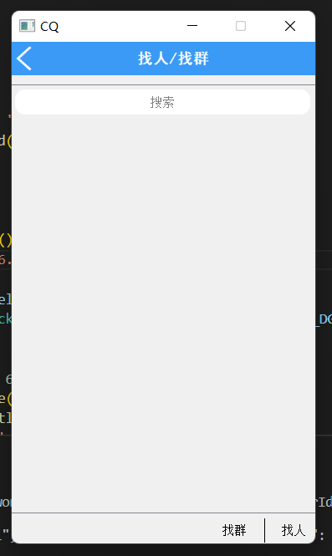

图2.6.7 找人/找群界面

1. 图2.6.8所示为创建群聊界面。在此页面会展示用户的所有好友，点击多项结果进行群成员选择，随后点击创建则会将这些成员与用户自己拉入一个群聊，

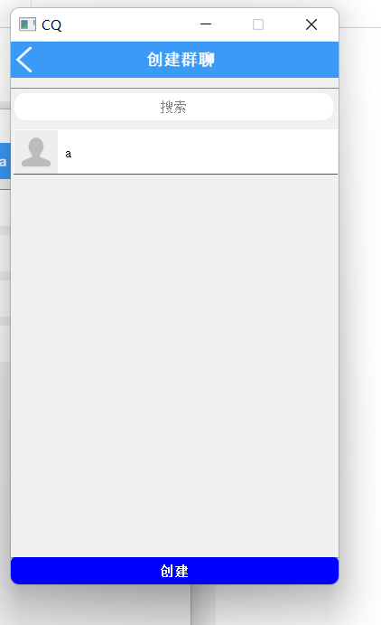

图2.6.8 创建群聊界面

1. 图2.6.9所示为私聊界面。在此界面可以与好友进行私聊。界面的上侧蓝色条状部分的功能从左至右分别为：返回用户基本界面、显示当前私聊对象名称。左侧为好友发送的消息，右侧为用户自己发送的消息。界面底部为输入信息与发送信息栏。

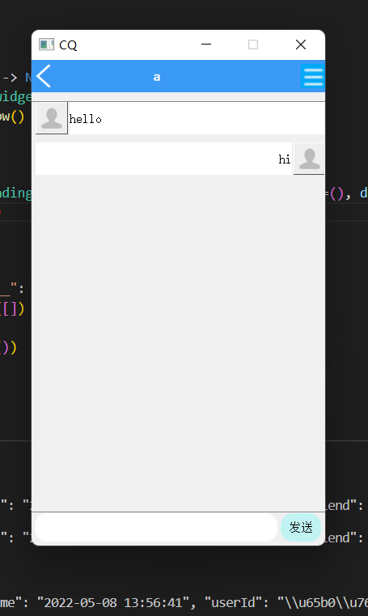

图2.6.9 私聊界面

1. 图2.6.10所示为私聊界面。与私聊界面的区别在于，顶部显示的是此群聊的名称。

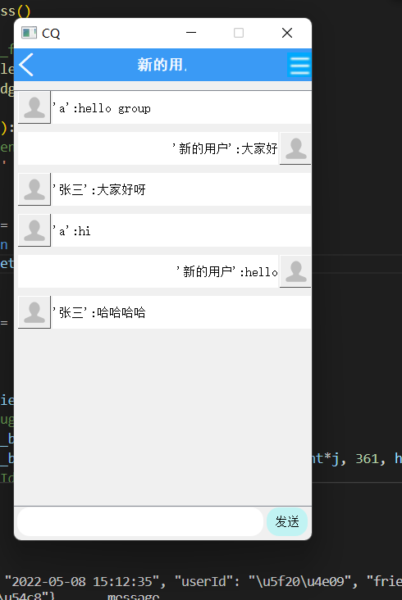

图2.6.10群聊界面

1. 系统ui设计总体尽量通过各个页面的布局和少量文字来让用户轻松、快速、直观地了解到需要的操作在哪里、怎么做，尽量贴合人在使用通讯工具的直觉行为，来优化用户的使用体验。

## 2.7 其它设计

说明：

* 其它设计包含：代码设计、数据结构设计、出错设计等
* 此部分内容不是必须的。

代码设计示例：

合同代码格式如图7.1所示。



图7.1 合同代码格式

合同代码采用的是字符+年份+分隔符+3位数字的混合形式，其中合同类型分为：正式合同（HT）、临时合同（LS）、口头合同（KT），每年的合同不超过1000条，在数据库中建立存储过程，根据年份，自动生成对应年份的各种合同顺序号。

## 2.8 设计过程中的需求变动情况说明

无

## 2.9 设计小结

该系统可以进行实时的通信，拥有注册，登录等功能。

# 3 系统实现

说明：

* **将所实现的系统按模块说明实现方法，在每个模块的实现中分别写明：该模块用到的相关类、数据库表、文件及界面跳转关系、程序流程图、以及界面截图。并对各部分进行相应的说明。（*如果采用Scrum等敏捷过程开发的，可以增加描述系统持续发布的过程*）**
* **文档中每章图都需要配有相应的文字解释。**
* 本文档中的图按照章编号，如“1 引言”表示第一章，“1.1 编写目的”表示第一章第一节。第一章第一个图标号为“图1.1 ****图”，而第二个图标号为“图1.2 ****图”，写在图的下面，居中。
* 本文档中的表也按照章编号，第一章第一个表标号为“表1.1 ****表”，而第二个表标号为“表1.2 ****表”，写在表的上面，居中。
* 使用visio画用例时，Actor及用例的图示模具（用例图模具.vss）可以到BB平台下载。

## 3.1人员安排

实时通信系统需求分析小组

组长：熊程林

组员：唐知宸

李浩然

李威庚

## 3.2 系统通用类实现

说明：

* 此部分内容不是必须的，但建议写。
* 近可能列出所有通用类的实现。

示例如下：

把经常用到的操作封装在通用类中，需要用到哪种操作的时候直接调用封装好的类就可以实现操作。这样可以实现代码的可重用性，大大节省编写程序的时间。本系统将所有通用类都放入Classes文件夹中，以便形成自己的命名空间，如图5.2所示。

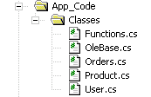

图5.2 系统通用类管理

### 3.2.1 数据库通用类实现

### 3.2.2 其它通用类实现

## 3.3 登录和使用模块实现

### 3.3.1 登录和使用模块实现简介

说明实现该模块的基本方法和过程。

用户可以通过已有的账号和密码进行登录操作，对于自己已经拥有的好友进行私聊或者删除，对于群聊可以上传文件，可以进行搜索添加好友，可以退出登录。该模块会用到文件中的账号密码，以及对于好友系统的管理。

### 3.3.2 登录和使用模块相关类实现

针对该模块用到的每个类，说明各个属性含义、各个方法的功能。

后台服务端部分：

def main(): #创建套接字，收发消息，在线用户动态管理

def choose_func(ins,soc): # 选择功能

def enroll(ins): # 用户注册

def login_password(ins): # 密码登录

def sendqqmail(ins,msginfo,html=False): # 发送邮件

def login_send_email(ins): # 邮件登录发送邮件部分

def login_email(ins): # 邮件登录验证邮件部分

def add_friend_confirm(ins,soc): # 处理好友申请回复

def A_D_friend(ins,soc): # 添加或删除好友

def create_group(ins,soc): # 创建群聊

def search_person(ins): # 搜索用户

def search_group(ins): # 搜索群组

def A_D_group(ins,soc): # 个人添加或退出群聊天

def add_group_confirm(ins): # 处理加群申请回复

def chat_person(ins,soc): # 私聊

def chat_group(ins,soc): # 群聊

def get_all_users(): # 获取所有用户

def get_all_groups(): # 获取所有群组

### 3.3.3 登录和使用模块文件及跳转关系

### 3.3.4登录和使用模块程序流程

登录和使用模块实现程序流程如图3.3.4.1所示。



图3.3.4.1登录和使用模块程序流程图

### 3.3.5 登录和使用模块实现界面

列出该模块运行时所生成的界面截图。

示例：

登录和使用模块实现界面如图2.3-2.X所示。

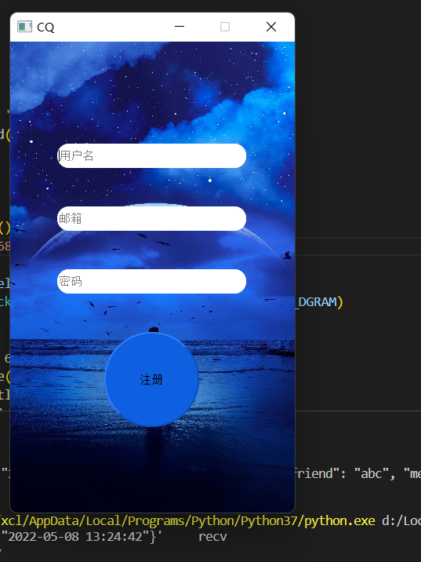

图2.3 登录和使用模块实现界面1

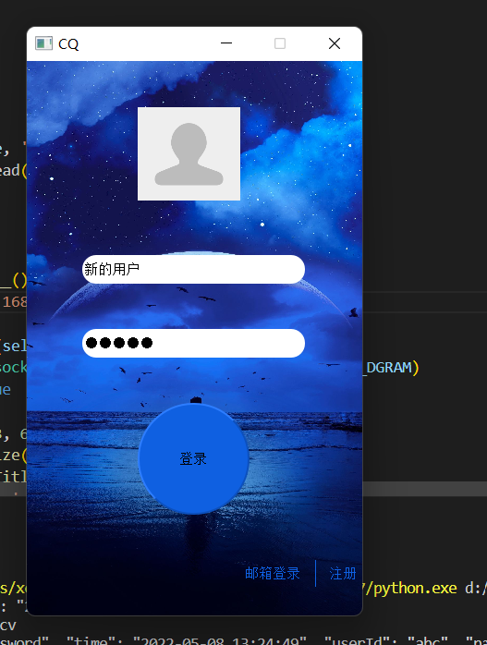

图2.4 登录和使用模块实现界面2

## 3.4 信息管理模块实现

该模块实现了信息的管理，对于好友的信息，文件的信息，个人的信息进行管理，在用户做出一系列指令后，管理模块开始运作。

### 3.4.2 信息管理模块相关类实现

针对该模块用到的每个类，说明各个属性含义、各个方法的功能。

后台服务端部分：

def enroll(ins): # 用户注册

def A_D_friend(ins,soc): # 添加或删除好友

def create_group(ins,soc): # 创建群聊

def search_person(ins): # 搜索用户

def search_group(ins): # 搜索群组

### 3.4.3 信息管理模块文件及跳转关系

### 3.4.4 信息管理模块程序流程

信息管理模块实现程序流程如图3.4.4.1所示。



图3.4.4.1 信息管理模块程序流程图

### 3.4.5 信息管理模块实现界面

列出该模块运行时所生成的界面截图。

示例：

信息管理模块实现界面如图2.3-2.X所示。



图2.3 信息管理模块实现界面1

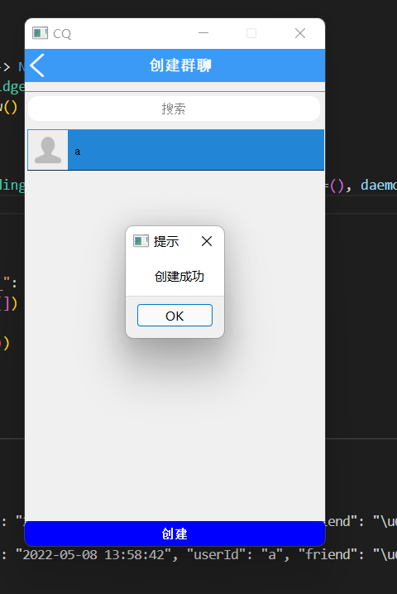

图2.4 信息管理模块实现界面2

## 3.5 实现过程中的需求和设计变动情况说明

无

## 3.6 实现小结

对于系统的实现基本完成，用户的实时聊天的需求可以基本完成，可以删除添加好友，并且进行私聊和群聊。

# 4 系统测试

说明：

* **将所实现的系统按模块说明测试方法，在每个模块的测试中分别写明：一组白盒测试用例、一组黑盒测试用例（由于测试用例可能很多，因此仅针对该模块的某个功能写出一组测试用例即可）。如果可能，写出对测试所发现问题的改正过程，以及集成测试过程举例。**
* **文档中每章图都需要配有相应的文字解释。**
* 本文档中的图按照章编号，如“1 引言”表示第一章，“1.1 编写目的”表示第一章第一节。第一章第一个图标号为“图1.1 ****图”，而第二个图标号为“图1.2 ****图”，写在图的下面，居中。
* 本文档中的表也按照章编号，第一章第一个表标号为“表1.1 ****表”，而第二个表标号为“表1.2 ****表”，写在表的上面，居中。
* 使用visio画用例时，Actor及用例的图示模具（用例图模具.vss）可以到BB平台下载。

## 4.1人员安排

实时通信系统需求分析小组

组长：熊程林

组员：唐知宸

李浩然

李威庚

## 4.2 系统通用类测试

说明：

* 此部分内容不是必须的，如果在实现中写了系统通用类实现，那么这里就要写系统通用类测试。

示例如下：

### 4.2.1 数据库通用类测试

### 4.2.2 其它通用类测试

### 4.2.3 系统通用类测试报告

### 4.2.4 系统通用类调试过程

## 4.3 AAA模块测试

### 4.3.1 AAA模块白盒测试用例

**由于测试用例可能很多，因此仅针对该模块的某个功能写出一组测试用例即可。**

测试1：（空测试），如下图1.1

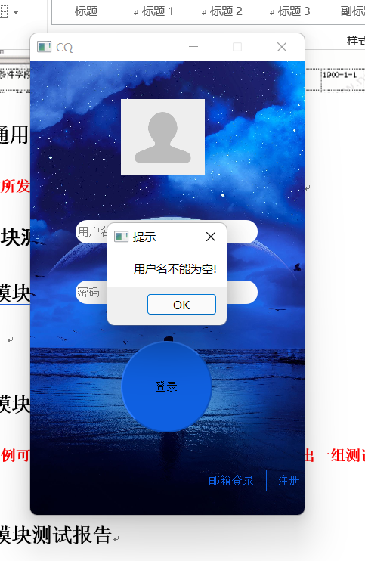

图1.1 用户为空图

测试2：（密码空测试），如下图1.2

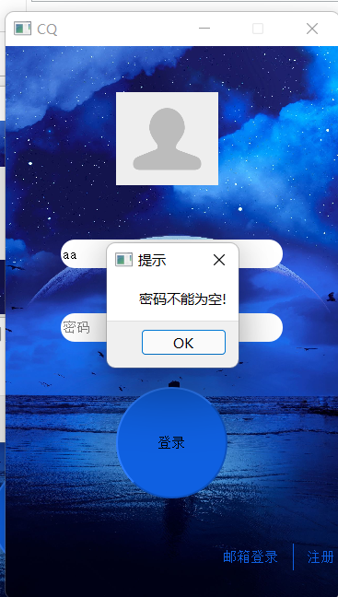

图1.2 用户为空图

测试三：（密码存在性测试）如下图1.3

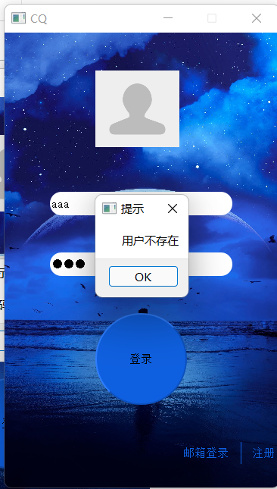

图1.3 用户不存在图

测试4：（密码正确性测试）如下图1.4

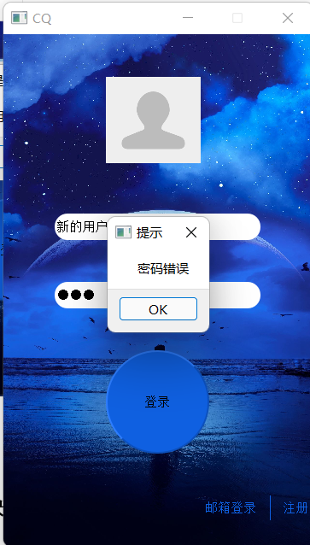

图1.4 密码错误图

测试5：（注册页面用户空测试）如下图1.5

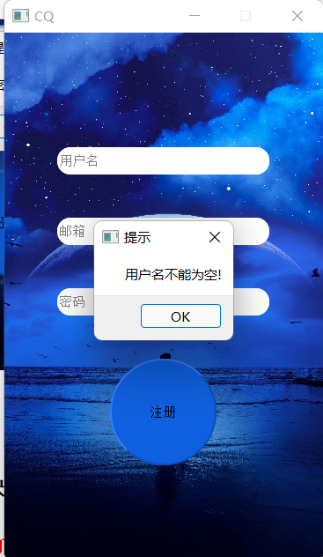

图1.5 用户为空图（注册）

测试6：（注册页面成功注册测试）如下图1.6

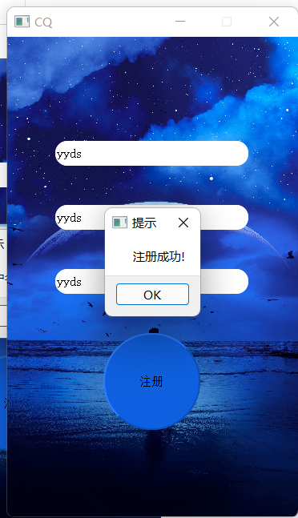

图1.6 注册成功图

测试7：（注册页面邮箱填写测试）如下图1.7

注：当超过一个输入框为空时，报错优先显示上面的输入框，即输入检查为自上向下

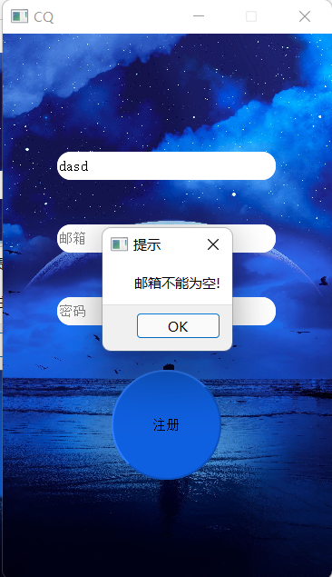

图1.7 邮箱为空图

测试8：（注册页面密码存在性测试）如下图1.8

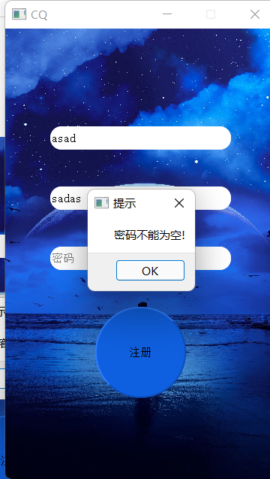

图1.8 密码为空图（注册）

测试9：（注册页面用户与邮箱同时为空）如下图1.9

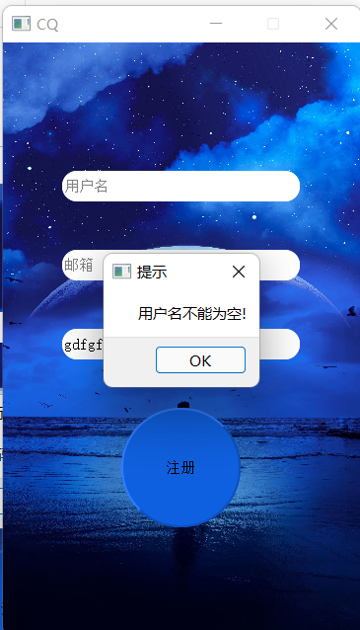

图1.9 用户邮箱均为空图

测试10：（好友添加信息管理及页面刷新测试，四个好友）如下图1.10

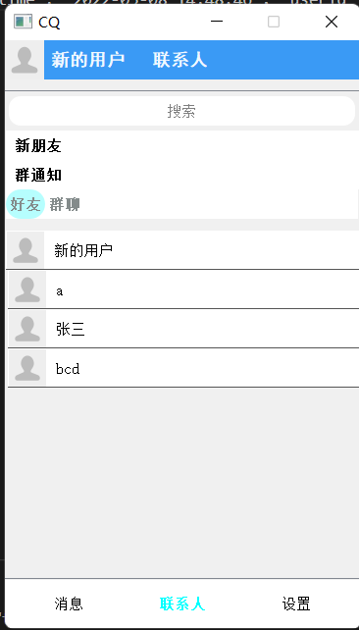

图1.10 四好友图

测试11：（好友添加信息管理及页面刷新测试，五个好友）如下图1.11

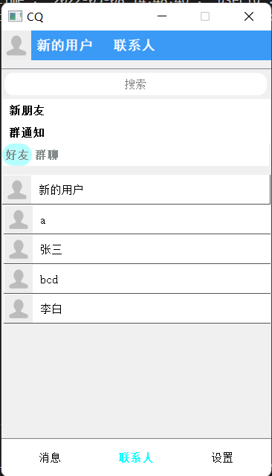

图1.11 五好友图

测试12：（好友添加信息管理及页面刷新测试，十一个好友）如下图1.12

注：页面可滑动，好友数量多时显示不全，需向下滑动方可显示

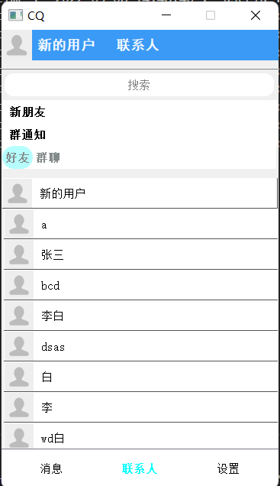

图1.12 十一好友图

### 4.3.2 AAA模块黑盒测试用例

### 4.3.3 AAA模块测试报告

### 4.4.4 AAA模块调试过程

**写出对测试所发现问题的改正过程，此部分不是必须的。**

## 4.X 系统集成测试

说明：

* 列出系统集成测试过程，此部分也不是必须的。

1. 注册：

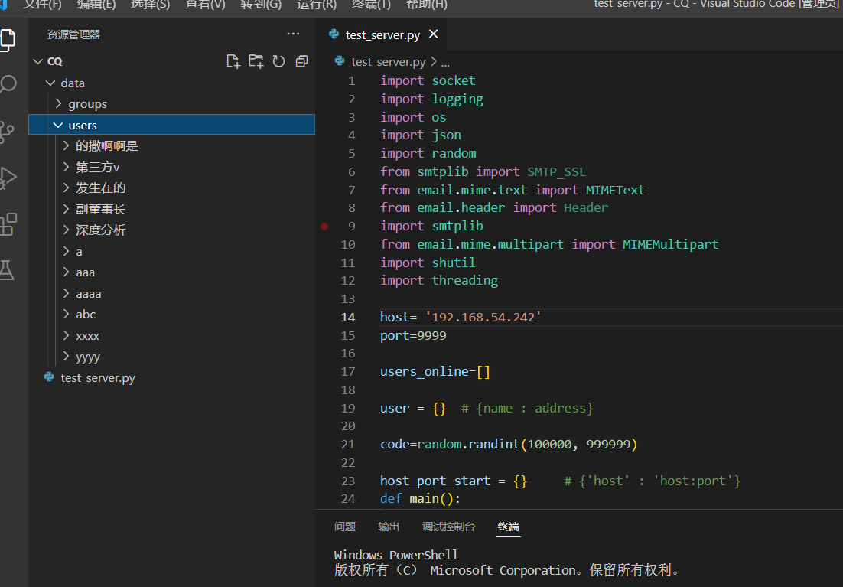

图4.5.1 注册前服务器内容(users文件夹)

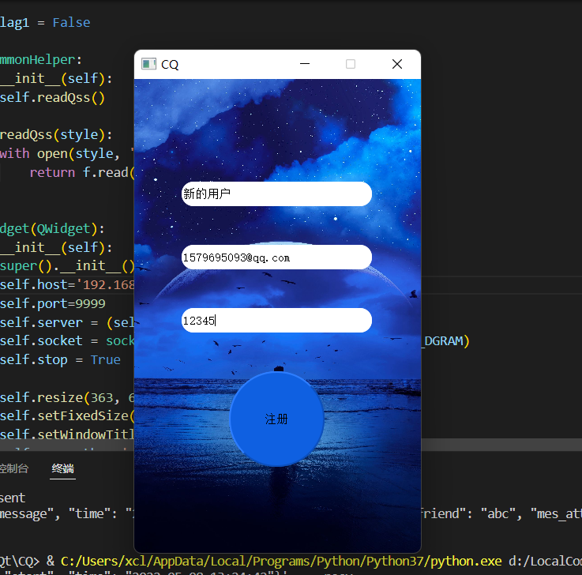

图4.5.2 进行注册

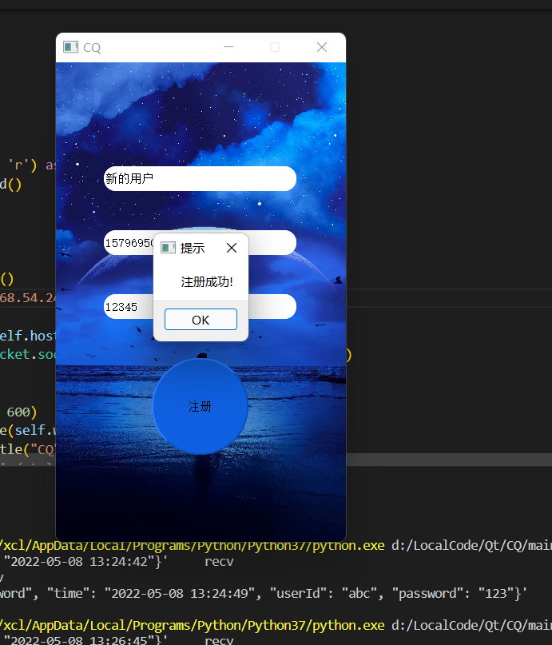

图4.5.3 点击注册提示注册成功

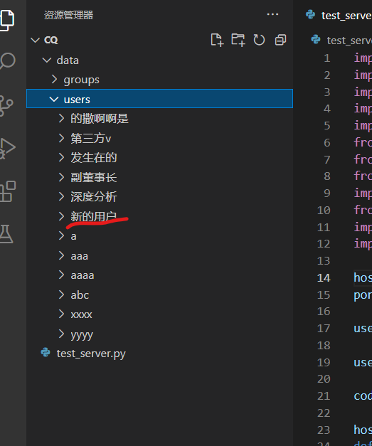

图4.5.4 注册后服务器内容，users文件夹已添加该用户

1. 密码登录：



图4.5.5 用密码进行登录



图4.5.6 登录后进入基础界面

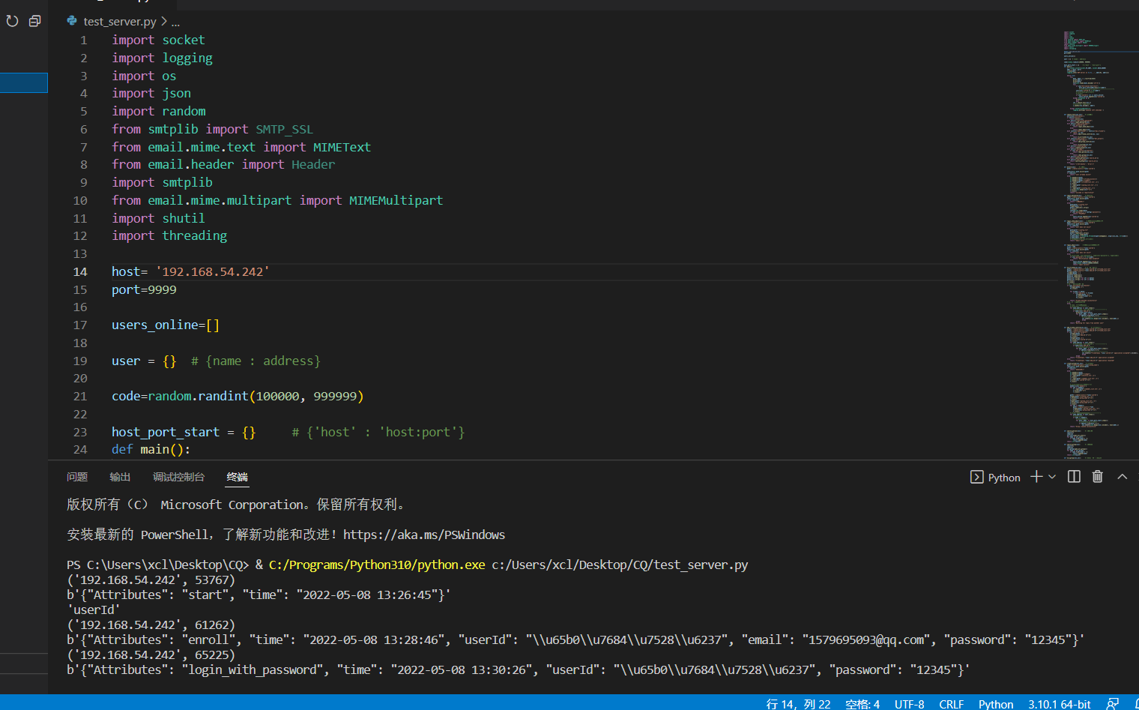

图4.5.7 登陆后服务端输出信息

1. 邮件登录：

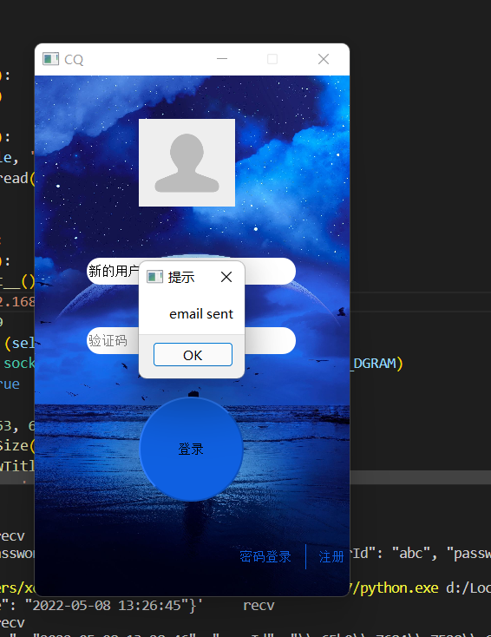

图4.5.8 邮箱登录

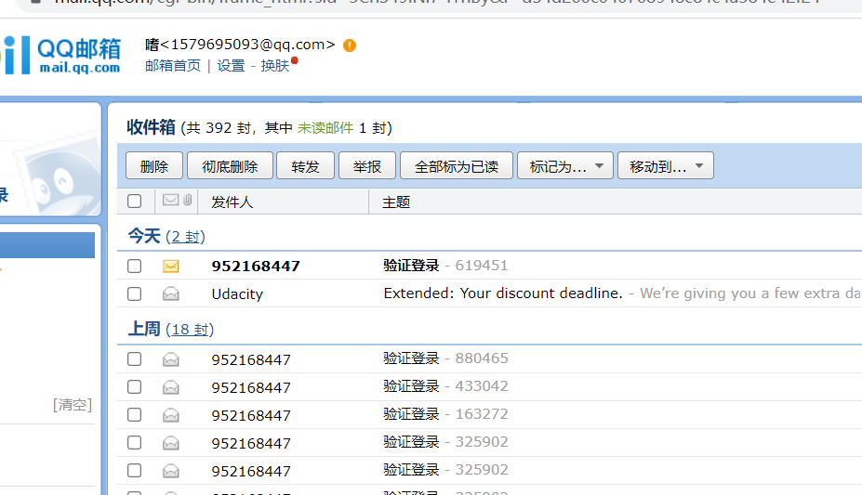

图4.5.9 用户（熊程林邮箱）收到服务器（唐知宸邮箱）发来的信息

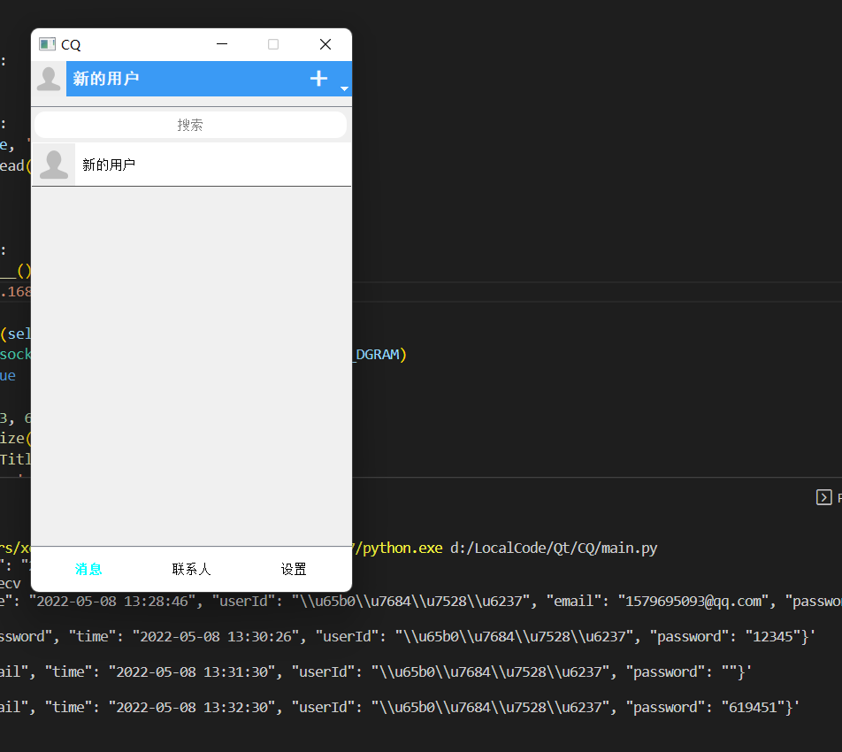

图4.5.10 登录成功，进入基础界面

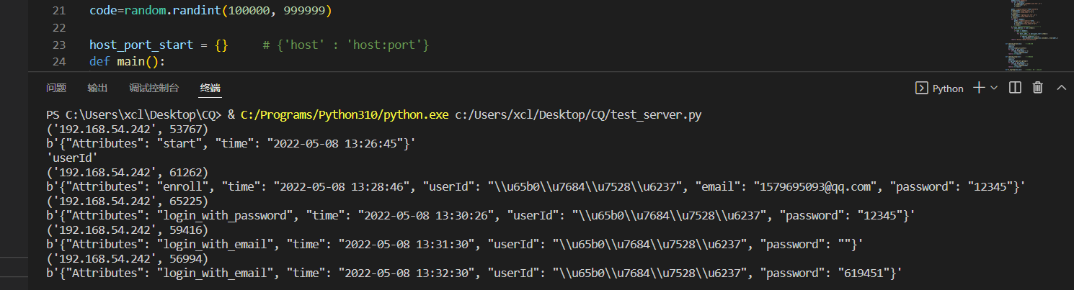

图4.5.11 邮箱登陆成功，服务端输出信息

1. 添加好友：

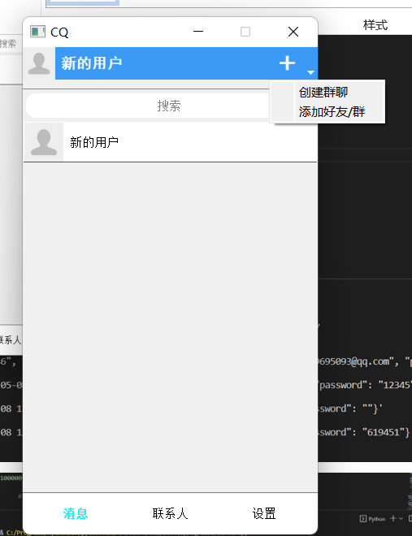

图4.5.12 用户点击添加好友



图4.5.13 进入搜索界面寻找待添加用户（模糊搜索）

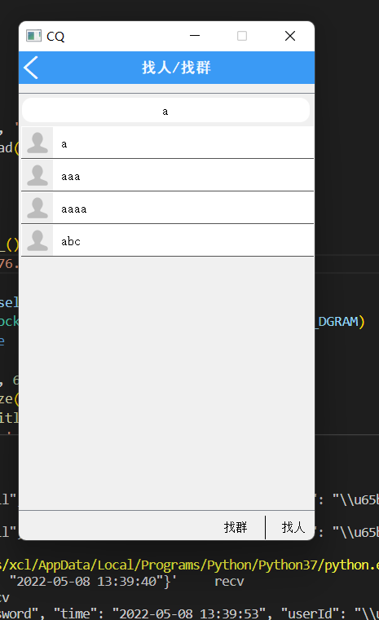

图4.5.14 得到匹配用户列表

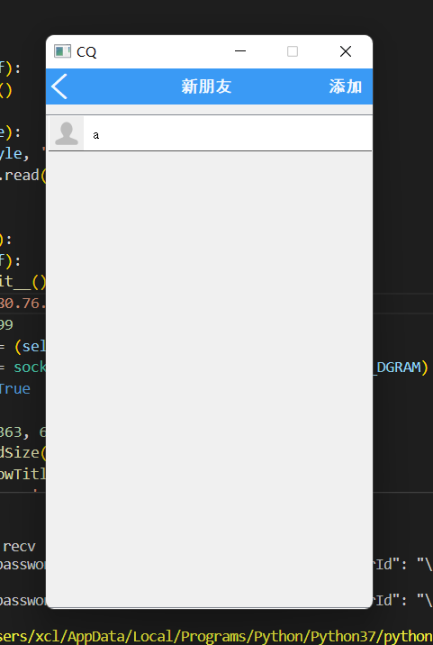

图4.5.15 发送添加好友请求

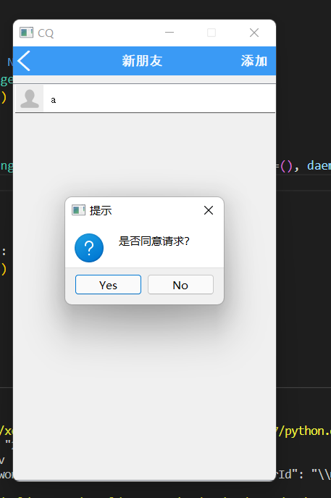

图4.5.15 同意添加好友请求



图4.5.17 添加好友后联系人界面

1. 好友间私聊：

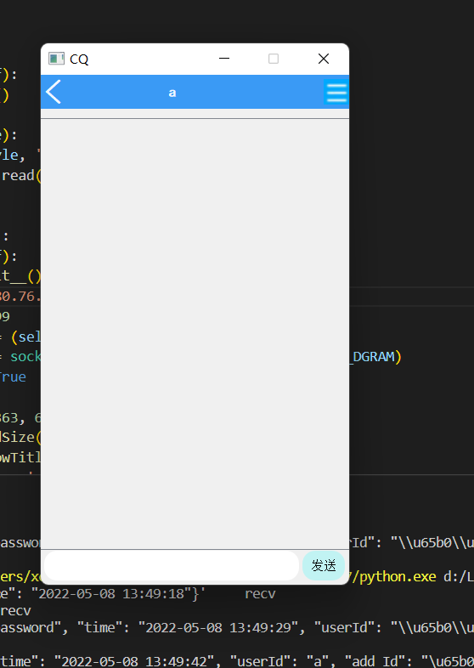

图4.5.18 点开联系人进行私聊



图4.5.19 双方互相发送消息

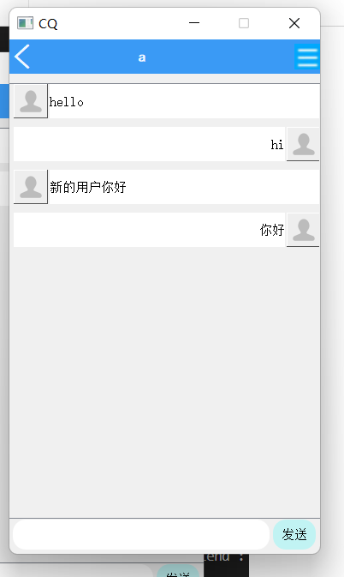

图4.5.20 双方继续互相发送消息

1. 创建群聊：

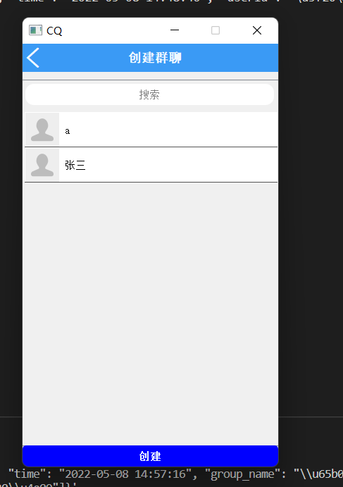

图4.5.21 创建群聊页面，显示好友列表

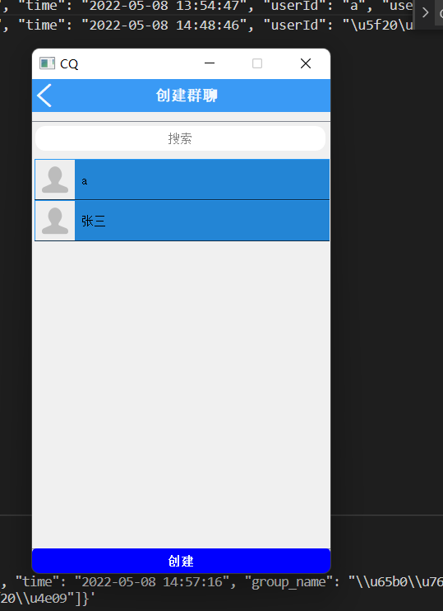

图4.5.22 选择群成员



图4.5.23 创建群聊成功

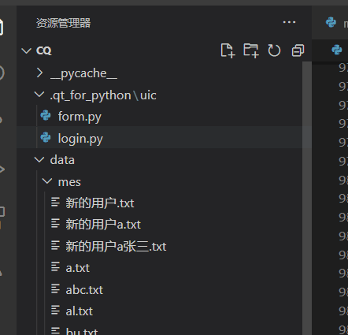

图4.5.24 用户端生成新群聊记录文件

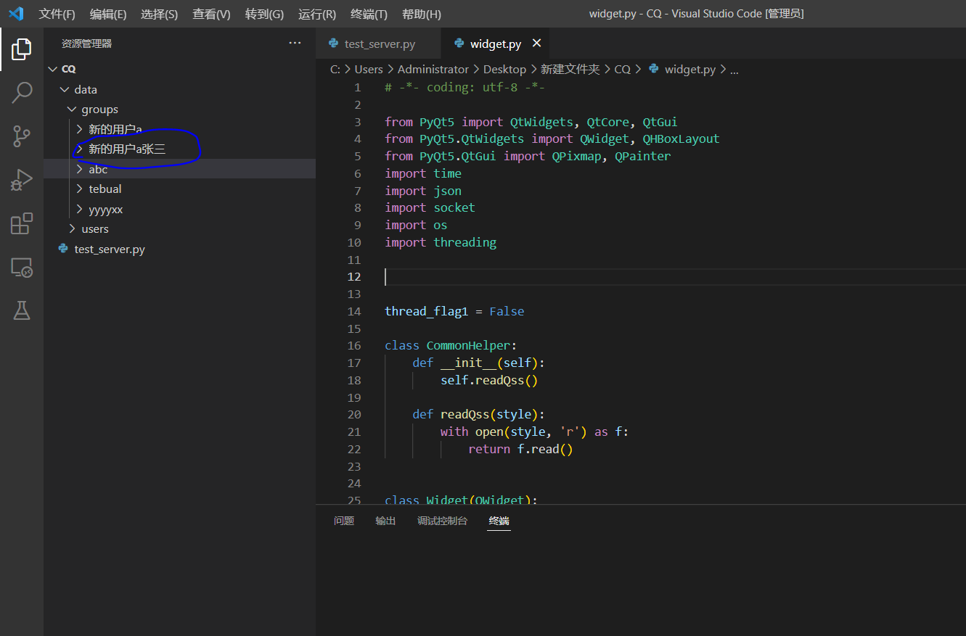

图4.5.25服务器端生成新群聊记录文件

1. 进行群聊：



图4.5.25进行群聊

## 4.Y 系统测试小结

对系统测试结果进行总结。

测试从头到尾进行了一次用户注册——密码方式登录——邮件方式登录——添加好友——进行私聊——创建群组——进行群聊的流程，未出现问题。但是最终完成的系统由于时间和最初系统架构不合理的问题，部分功能未来得及实现，是这课程设计的缺憾。

# 5 心得体会

对整个大作业研发过程的心得体会进行总结。

**熊程林：**

在本次组队的项目实践中，作为组长，我负责整个项目的选题，以及组员的分工，整个系统的设计等，代码部分完成客户端的编写，包括用户的交互等。

客户端使用面向对象的方法设计，起初的设想是一个界面作为一个模块，分别进行类设计与实现，但在实现的过程中发现大部分界面有很多相似的部分，则有很多重用的部分，所以使用后面更改了类结构，将代码设计为树形结构的方式，下层的类继承上层的类属性，然后增加自己特有的熟悉，实现重复部分不再重复编写。但是在项目基本完成的时候，还是发现该设计存在一定缺陷，虽然实现了复用，但是不同界面类之间的交互缺不太方便。由此认识到软件工程学习的重要性，在项目开始时，对项目具体的实现一定要有详细完整的分析，不然就会在项目编写时遇到不必要的困难。

通过实际的项目开发，我深刻的认识到学习软件工程的必要性，只有好好学习软件工程这门课，才能在项目设计，项目开发中更省力，更完备。

**唐知宸：**

在本次课程设计中，我负责的部分是通过socket编程实现多个客户端与服务端之间的通信，以及服务端收到客户端信息后对文件库的增删查改工作。由于本次使用的语言Python在这次课设前使用的不多，对各种特性和语法不够熟悉，导致大部分时间其实是在改bug和调整服务端与客户端的接口问题。这给我的启发是：在进行团队作业时，选择一种熟悉的开发语言相比选择看上去更简单的开发语言，也许有些时候前者是更好的选择；磨刀不误砍柴工，选择开发语言后，更要花时间去熟悉它的特性。此外，在项目初设计时，我定下的是面向对象的开发方式，但是后来发现架构问题导致有些问题会很难在短时间内解决，只好重构成面向过程的开发方式，这告诉我在设计时一定要慎重再慎重，确保自己了解了所有需求以及这些需求所需要的操作后再进行精心设计，最后才是动工。

在这次课程设计后，我对于软件工程这门课的课程内容有了更深刻、更切身的体会。原本还觉得用处不是很大，但是现在我发现了软件工程的魅力之处，以后会根据所学的知识，更加科学有效地进行开发。

**李浩然：**

这学期学习了软件工程这门课，我觉得这是对计算机其它课程学习的检验，上学期学习软件工程只是我们浅显的认识，相比之下，这学期就更加全面的说明了开发一个项目所需要的步骤以及开发项目过程中所需要注意的诸多细节。如果说上学期的课程注重理论基础的话，那么这学期的软件工程，顾名思义，就是侧重我们动手操作，实际开发设计软件的能力。  
 原来我认为开发一个项目最重要的就是写代码，似乎整个软件都是编代码，因为自己动手能力不强所以就很排斥做项目。可是经过我们学习软工课程到团队做项目再到学习软件工程实践课程之后，我才真正意识到实施一个软件工程项目并不是说简单的会编码就能够解决问题的，因为一个软件的生命周期分为三个时期:软件定义时期、开发时期、维护时期，而这三个时期整体又分为七个阶段，他们分别是:问题定义、可行性研究、需求分析、总体设计、详细设计、编码和单元测试、综合测试，由此可看出，当我们开发一个项目时，更多的精力不是放在编码上，编码只是一个很小的模块，而是项目的整体结构上。

**李威庚：**

经过之前的学习，大家对程序设计有了一定的认识与理解。因为实验前一直都是学习理论知识，没有机会去参与项目的开发。所以说实话，在操作之前，软件项目开发对我来说是比较抽象的，一个完整的项目要怎么分工以及完成该项目所要的步骤也不是很明确。而经过这次实习，让我明白了一个完整项目的开发，必须由团队来分工合作，并在每个阶段中进行必要的总结与论证。   
 一个完整项目的开发它所要经历的阶段包括:远景范围规划和用例说明、项目结构和风险评估、业务功能说明书、详细设计说明书、代码实现、测试和安装包等等。如果没有一个好的远景规划，对以后的开发进度会有很大的影响，甚至会出现在预定时间内不能完成项目或者完成的项目跟原来预想的不一样。一份好的项目结构、业务功能和详细设计说明书对一个项目的开发有明确的指引作用，它可以使开发人员对这个项目所要实现的功能在总体上有比较明确的认识，还能减少在开发过程中出现不必要的麻烦。  
 经过此次软件工程实验项目开发，让我明白了团队协作的重要性，并且也学会运用了许多新知识，收获颇丰。